第四届中国“互联网+”大学生创新创业大赛北京赛区

1. **参赛类型：**

创意类项目

1. **项目名称：**

“墨影”——基于深度学习的水墨画创作交流平台

1. **参赛学校：**

北京邮电大学

1. **项目负责人：**

程元 软件学院2016级 班级：2016211502 学号：2016211961

1. **团队成员：**

|  |  |  |  |  |
| --- | --- | --- | --- | --- |
| 程元 | 软件学院 | 软件工程 | 2016211502 | 2016211961 |
| 王洲栋 | 软件学院 | 软件工程 | 2016211502 | 2016211962 |
| 徐朗朗 | 软件学院 | 软件工程 | 2016211502 | 2016211965 |
| 卢弘民 | 软件学院 | 软件工程 | 2016211502 | 2016211964 |
| 郭书含 | 数字媒体与设计艺术学院 | 数字媒体技术 | 2016211602 | 2016212103 |

1. **项目导师：**

姓名：孙艺 职称：高级工程师

1. **项目简介：**

本作品基于认知OFDM技术设计了V2V/V2R的车联网系统，具有很广阔的应用前景。其利用PXI和 USRP2920，搭建了路边单元和车载单元部分，实现了车载单元之间，以及车载和路边单元之间的通信。在复杂的道路环境中，OFDM技术有效抵抗多径效应，提高通信效率；认知技术自动寻找可用的子载波群，并进行自适应切换，保证安全信息等重要信息不丢失。其可用于提升车辆行车安全、辅助智能交通管理、提供动态信息服务。

1. **项目图片及项目路演展示图片：**

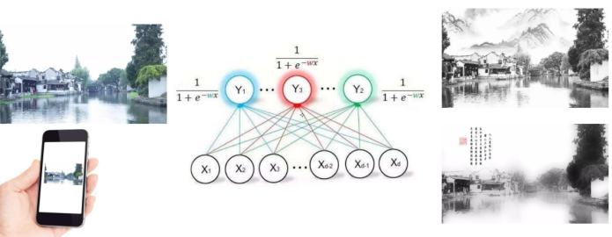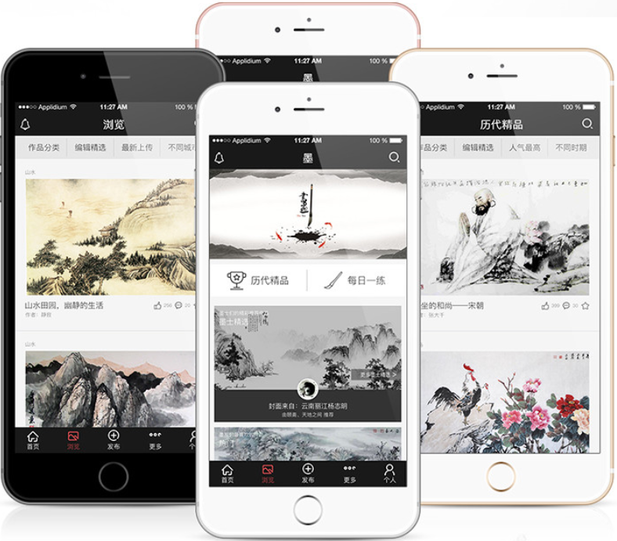

1. **团队LGO和团队集体照：**

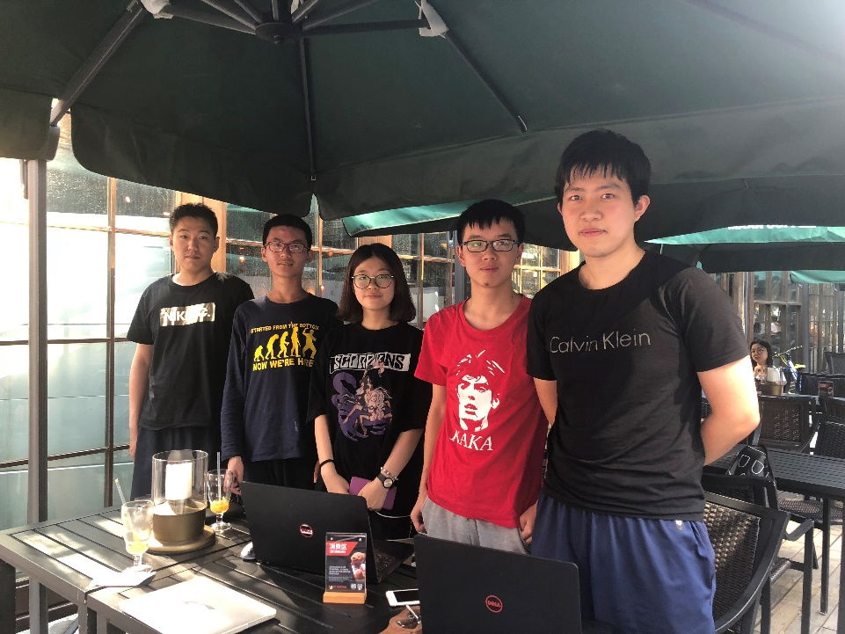

1. **项目创新点：**

我们的创意在于：作为一个水墨画的交流平台，我们不仅有水墨画交流和欣赏的功能，而且还将人工智能技术与水墨画的创作相结合，让没有接触过水墨画的人能够拿起手机，在手机上就能自己体验创作水墨画的感觉，也能让一些画家的水墨画能够被其他人借鉴学习。

1. **项目其他情况：**

无。